SVT - Terminale S Chapitre 6.2 - TP n° 1

Mode d’action des pilules contraceptives
RR - Lycée Jaufré Rudel - Blaye
Objectif de connaissance. Effet contraceptif des pilules combinées et des micropilules.
Matériel disponible. Deux échantillons de pilules contraceptives.
Activité | Capacités - Exigences - Conseils de méthode | Auto évaluation
1. Déterminer les types de pilules qui sont sur votre table. | Appliquer une démarche explicative  - Lire le document 1.  - Rédiger une réponse argumentée. | A | B | C | D | E
2. En utilisant vos connaissances pour exploiter les documents proposés :  - dégagez, pour chacun des deux traitements (doc. 3 et 4), son mode d'action prévisible sur le cycle ovarien et sur le cycle utérin ;  - précisez comment l'effet contraceptif est obtenu dans les deux cas. | Appliquer une démarche explicative  - A l'aide des documents 2 à 4 expliquez et justifiez les conséquences prévisibles des traitements contraceptifs sur les cycles ovarien et utérin (utilisez le cours).  - En déduire comment est obtenu l'effet contraceptif pour chacun des deux traitements.  - Rédiger une réponse argumentée. | A | B | C | D | E
Pour travailler ce sujet à la maison à l'aide du manuel, voir p. 292, 293 - Exercice : 7 et 8 p. 311.

Matériel

● Polycopiés
1 fiche élève par élève
12 fiches poste (4 documents)

● Dans la salle
« Kit contraception »

● Par poste (6 postes identiques)
2 exemplaires des documents polycopiés sous pochette plastique
2 boîtes de pilules (au hasard, n’importe lesquelles).

Commentaires

Éléments de correction de l’activité 2
Source des documents : doc. 2 dans Nathan p. 292, doc. 3 et 4 Nathan TS (1994) p. 223

DOCUMENT 1
Les grands types de pilules

1. Les pilules combinées

Chaque comprimé contient deux types d'hormones de synthèse :
- un œstrogène (l'éthynylestradiol qui est un dérivé de l'œstradiol) ;
- un progestatif (ex : norgestrel, lévonorgestrel, gestodène …).
N.B. Chaque plaquette contient en général 21 comprimés à prendre de façon quotidienne à heure fixe, un arrêt du traitement de 7 jours permet les règles. Puis reprise du traitement.

Parmi les pilules combinées, on distingue deux dosages d'hormones correspondant à des indications médicales différentes.
- Pilules normodosées : chaque pilule contient 50 µg d'œstrogène plus un progestatif, ce sont les plus anciennes mais elles sont toujours prescrites car mieux adaptées dans certains cas.
- Pilules minidosées : l'effet contraceptif est obtenu avec une dose d'œstrogène réduite par rapport au cas précédent.

Parmi les pilules combinées, on distingue trois catégories
- Les pilules monophasiques où chaque comprimé est dosé de la même manière (une seule couleur de comprimé).
- Les pilules biphasiques où se succèdent deux dosages successifs au cours du cycle (deux couleurs de comprimés).
- Les pilules triphasiques où se succèdent trois dosages successifs au cours du cycle (trois couleurs de comprimés).

2. Les micropilules

Chaque comprimé contient seulement un progestatif (et pas d'œstrogène). Elles sont qualifiées de micropilules car la dose d'hormone est très faible.
N.B. Elles sont prescrites en cas de contre-indication aux œstrogènes. Chaque plaquette contient 28 comprimés, qui se prennent quotidiennement. Les règles interviennent sans interruption du traitement.

DOCUMENT 2
Effets des pilules contraceptives sur la glaire cervicale

À gauche, glaire cervicale au 14ème jour d’un cycle sans contraception hormonale (MEB x 8 000).
À droite, glaire cervicale au 14ème jour d’un cycle sous pilule (MEB x 4 400). On y distingue un spermatozoïde.
Les effets sont ici comparables avec une pilule combinée ou avec une micropilule.

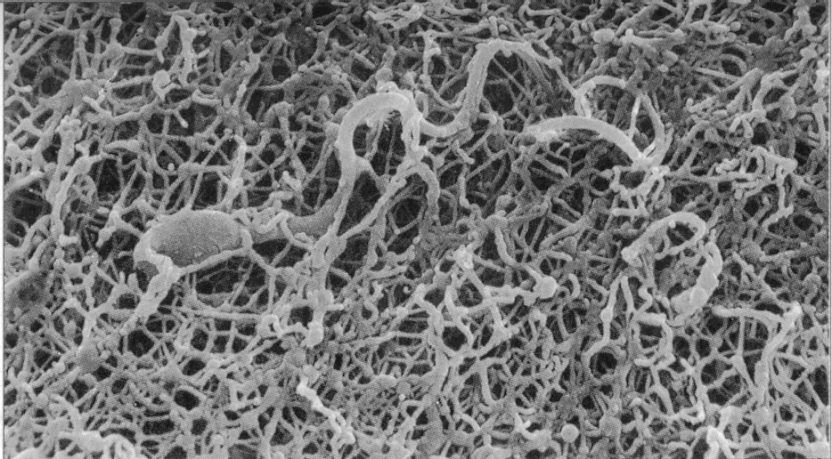
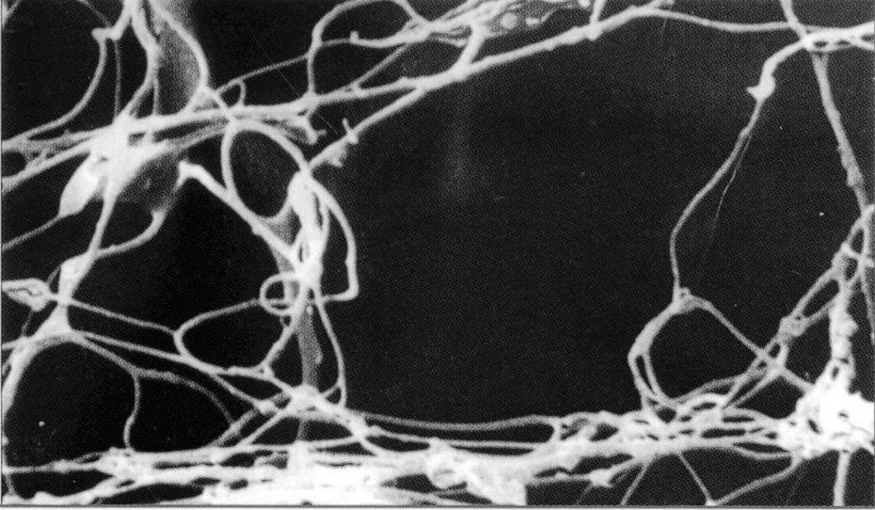

DOCUMENT 3
Influence d'une pilule combinée sur les concentrations plasmatiques d'hormones

Chez une jeune femme, on réalise des dosages plasmatiques d'hormones sexuelles au cours de deux cycles successifs. Le premier cycle est normal, au cours du second il y a prise quotidienne d'une pilule combinée (plaquettes de 21 pilules contenant chacune un oestrogène et un progestatif).
Sur le graphique du haut, seules figurent les hormones sécrétées par les ovaires.

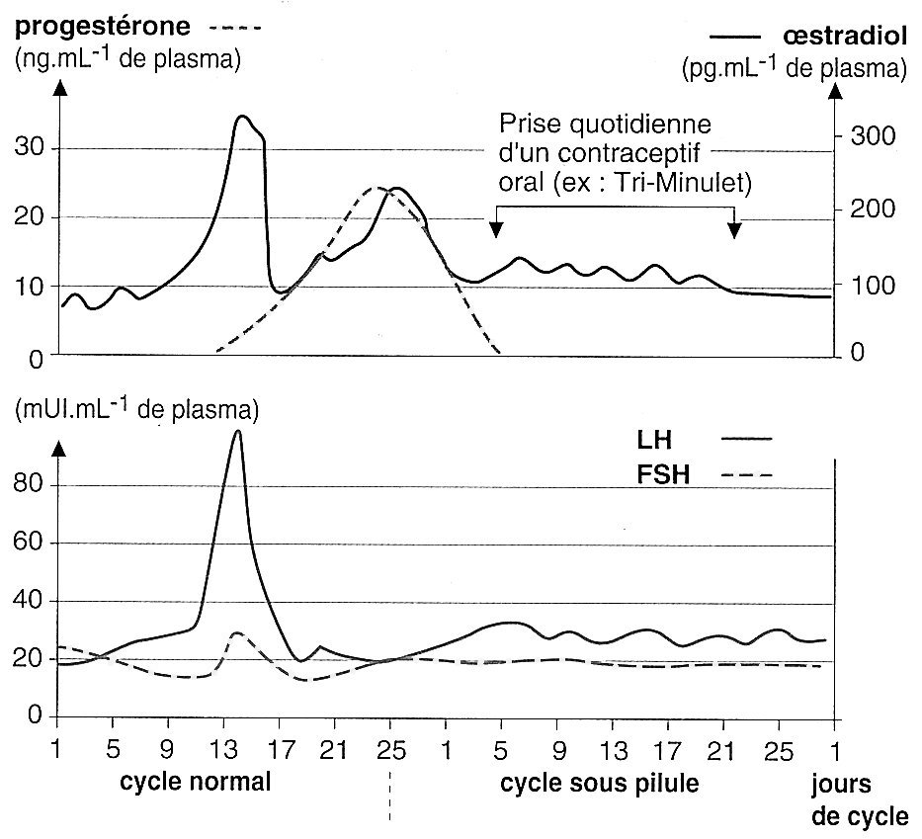

DOCUMENT 4
Influence d'une micropilule sur les concentrations plasmatiques d'hormones

Chez une jeune femme, on réalise des dosages plasmatiques d'hormones sexuelles au cours de deux cycles successifs. Le premier cycle est normal, au cours du second il y a prise quotidienne d'une micropilule (plaquettes de 28 pilules contenant chacune un progestatif).
Sur le graphique du haut, seules figurent les hormones sécrétées par les ovaires.

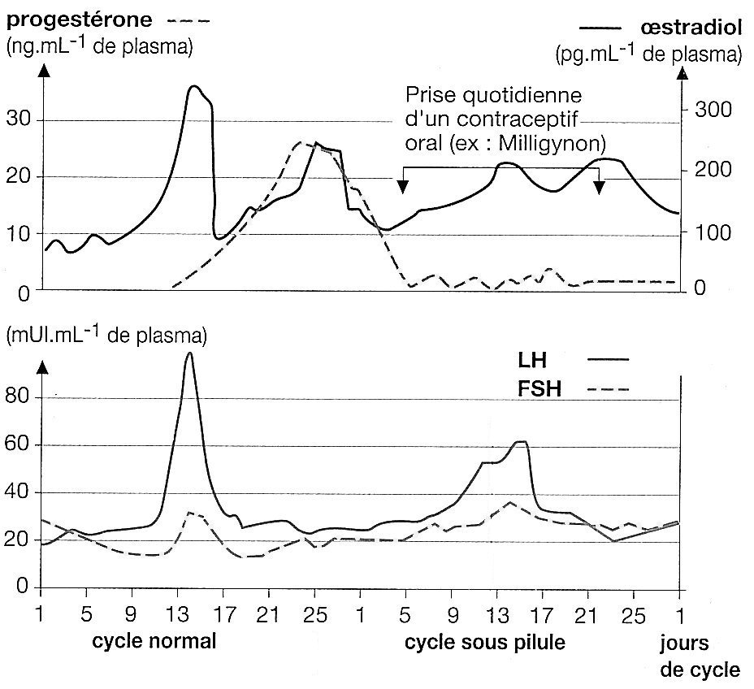

Éléments de correction de l’activité 2

 | Connaissances | Document 3 : pilule combinée  la plus efficace | Document 3 : micropilule  si contre indication aux œstrogènes

Cycle ovarien | Rétrocontrôle négatif  Un taux moyen (inférieur à 200 pg/mL) et constant d'œstrogènes inhibe le complexe hypothalamo-hypophysaire, ce qui ralentit la production de FSH et LH (gonadostimulines) | En permanence un taux moyen d’œstrogènes donc :  - production de FSH et LH inhibée par rétrocontrôle négatif ;  - pas de pics de sécrétion (ni d’œstrogène ni, par conséquent, de gonadostimulines) | Pas d'inhibition particulière de la production de FSH et LH
Cycle ovarien | Production d'hormones ovariennes  - FSH stimule le folliculogenèse, or, les cellules folliculaires produisent des œstrogènes  - A la suite de l'ovulation les cellules folliculaires se transforment en cellules lutéales productrices de progestérone | Pas assez des FSH donc :  - ni folliculogenèse, ni cellules folliculaires  - pas de production d’œstrogène par l'ovaire  - pas de cellules lutéales donc pas de production de progestérone par l'ovaire | Suffisamment de FSH pour permettre la folliculogenèse donc :  - l'ovaire produit des oestrogènes  - l'ovaire produit de la progestérone
Cycle ovarien | Rétrocontrôle positif  Quand la concentration d'œstrogènes atteint un seuil (200 pg/mL), elle entraîne :  - un pic de FSH  - un pic de LH qui déclenche l'ovulation | Pas de pic de LH donc pas de décharge ovulante  Le cycle ovarien est bloqué donc pas d'ovulation Fécondation impossible | Suffisamment d’œstrogènes pour permettre un pic de sécrétion (oestrogènes et gonadostimulines) donc l'ovulation est possible  Le cycle ovarien n'est pas bloqué  Il y a ovulation
Cycle utérin | Muqueuse utérine  Elle se développe grâce aux oestrogènes (phase folliculaire) puis termine son développement et se maintient grâce aux oestrogènes et à la progestérone (phase lutéinique) | - Pas de follicule mûr donc pas d’œstrogène endogène  - Pas de corps jaune donc pas de progestérone endogène  - Le manque d’œstrogènes et progestérone explique un développement déficient de la muqueuse utérine  Endomètre impropre à la nidation  Pas de gestation possible | Les oestrogènes sont présents presque normalement  mais  la progestérone, présente seulement en faible quantité, perturbe le développement de la muqueuse qui est alors impropre à la nidation  Endomètre impropre à la nidation  Pas de gestation possible
Cycle utérin | Glaire cervicale  Elle est fluide (filante) en milieu de cycle (au moment de l'ovulation) :  - après le pic d’œstrogène  - sans progestérone | Pas de pic d’œstrogène, donc glaire toujours imperméable aux spermatozoïdes  Pas de contact entre gamètes  Fécondation impossible | La progestérone, présente dès le début du cycle, maintient l'imperméabilité de la glaire cervicale  Pas de contact entre gamètes  Fécondation impossible
Cycle utérin | Règles  Elles résultent d'une chute brutale du taux d'hormones ovariennes en fin de cycle | L'arrêt de prise d'hormones entraîne les règles, par chute du taux plasmatique d'hormones | La chute naturelle du taux d’œstrogènes entraîne les règles

SVT - Terminale S Chapitre 6.2 - TP n° 1

Mode d’action des pilules contraceptives
RR - Lycée Jaufré Rudel - Blaye
Objectif de connaissance. Effet contraceptif des pilules combinées et des micropilules.
Matériel disponible. Deux échantillons de pilules contraceptives.
Activité | Capacités - Exigences - Conseils de méthode | Auto évaluation
1. Déterminer les types de pilules qui sont sur votre table. | Appliquer une démarche explicative  - Lire le document 1.  - Rédiger une réponse argumentée. | A | B | C | D | E
2. En utilisant vos connaissances pour exploiter les documents proposés :  - dégagez, pour chacun des deux traitements (doc. 3 et 4), son mode d'action prévisible sur le cycle ovarien et sur le cycle utérin ;  - précisez comment l'effet contraceptif est obtenu dans les deux cas. | Appliquer une démarche explicative  - A l'aide des documents 2 à 4 expliquez et justifiez les conséquences prévisibles des traitements contraceptifs sur les cycles ovarien et utérin (utilisez le cours).  - En déduire comment est obtenu l'effet contraceptif pour chacun des deux traitements.  - Rédiger une réponse argumentée. | A | B | C | D | E
Pour travailler ce sujet à la maison à l'aide du manuel, voir p. 292, 293 - Exercice : 7 et 8 p. 311.

SVT - Terminale S Chapitre 6.2 - TP n° 1

Mode d’action des pilules contraceptives
RR - Lycée Jaufré Rudel - Blaye
Objectif de connaissance. Effet contraceptif des pilules combinées et des micropilules.
Matériel disponible. Deux échantillons de pilules contraceptives.
Activité | Capacités - Exigences - Conseils de méthode | Auto évaluation
1. Déterminer les types de pilules qui sont sur votre table. | Appliquer une démarche explicative  - Lire le document 1.  - Rédiger une réponse argumentée. | A | B | C | D | E
2. En utilisant vos connaissances pour exploiter les documents proposés :  - dégagez, pour chacun des deux traitements (doc. 3 et 4), son mode d'action prévisible sur le cycle ovarien et sur le cycle utérin ;  - précisez comment l'effet contraceptif est obtenu dans les deux cas. | Appliquer une démarche explicative  - A l'aide des documents 2 à 4 expliquez et justifiez les conséquences prévisibles des traitements contraceptifs sur les cycles ovarien et utérin (utilisez le cours).  - En déduire comment est obtenu l'effet contraceptif pour chacun des deux traitements.  - Rédiger une réponse argumentée. | A | B | C | D | E
Pour travailler ce sujet à la maison à l'aide du manuel, voir p. 292, 293 - Exercice : 7 et 8 p. 311.

